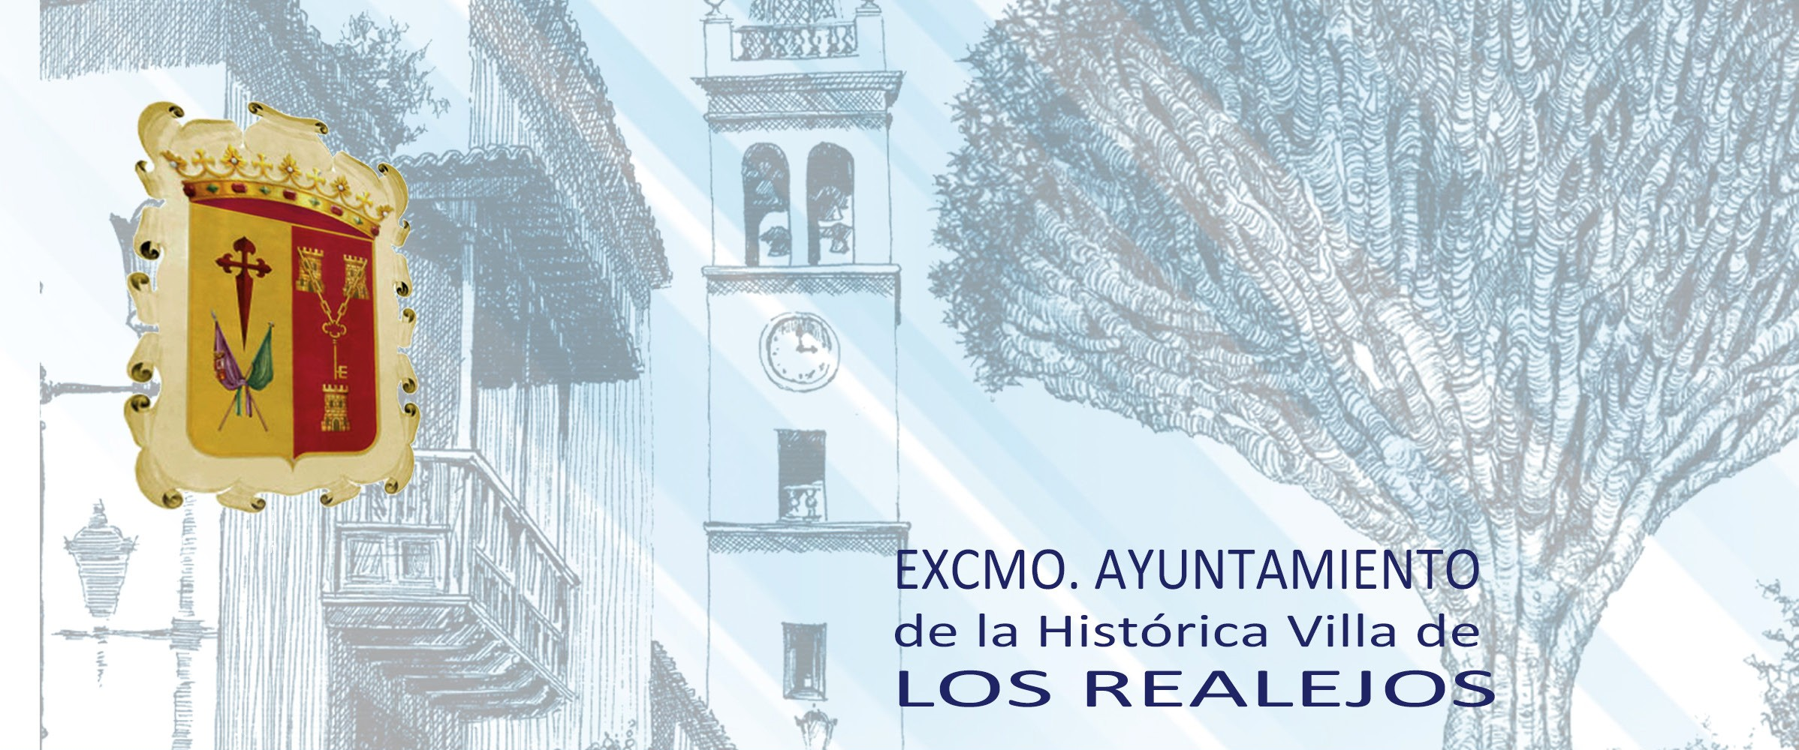

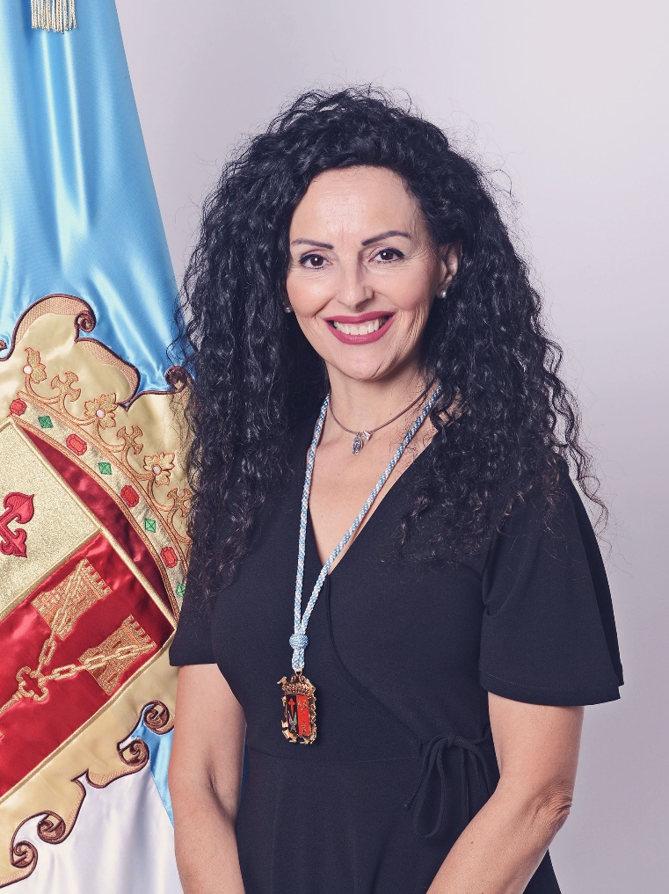

Luz Pilar García Dorta
Concejala de Bienestar Social y Servicios a la Ciudadanía

Nació en los Realejos. Es Licenciada en Pedagogía por la Universidad de La Laguna, con especialización en Educación Especial. Cuenta además con formación complementaria en intervención socioeducativa, educación afectivo-sexual, igualdad de oportunidades, atención a la diversidad, educación infantil y trabajo con familias.
Ha desarrollado una amplia trayectoria profesional vinculada a los ámbitos educativo, social y comunitario. Fue directora del Centro Infantil Arco Iris de Los Realejos durante más de nueve años, desempeñando labores de atención, coordinación y acompañamiento educativo a menores en sus primeras etapas de desarrollo.
A lo largo de su carrera ha trabajado como profesora de Educación Especial, educadora familiar, monitora de actividades socioeducativas y dinamizadora de talleres dirigidos a infancia, familias y personas mayores. Asimismo, ha participado en diversos proyectos promovidos por administraciones públicas y entidades sociales, desarrollando acciones relacionadas con la intervención familiar, la educación comunitaria, la participación ciudadana y la atención a colectivos vulnerables.
Su experiencia profesional se ha centrado principalmente en el ámbito del bienestar social, la educación, la inclusión social, la atención a las personas y el desarrollo de programas de carácter comunitario.

